中一班生态运动游戏：让子弹飞（一研）
雕庄中心幼儿园 徐雅
游戏目标：
- 通过对战游戏发展投掷能力以及身体协调能力。
2.在游戏中感受游戏的竞争性，并且学会与同伴合作完成比赛。
游戏材料：
- 报纸球；2.鼓。
游戏场地：
小花园
预设玩法：
- 幼儿分为红绿两组进行对战练习。
- 搜索隐蔽起来的“子弹”，收集各自的子弹。
- 在不停的跑、捡子弹、扔子弹的过程中进行对战游戏。
注意事项：
1.教师关注幼儿在活动过程当中的安全问题，如取“子弹”的时候，孩子爬梯子的状态下，教师关注安全；“扔子弹”的时候，教师参与其中，适当引导孩子如何躲避“飞来的子弹”。
2．在活动中对幼儿的创新玩法以及出现的问题及时拍摄视频或者照片，在活动后进入教室开展活动评价，让幼儿在直观的图像面前更明确活动的开展情况，使评价更加有效。

创新玩法：
- 爬上爬下从树上轮胎里寻找各自的“子弹”。
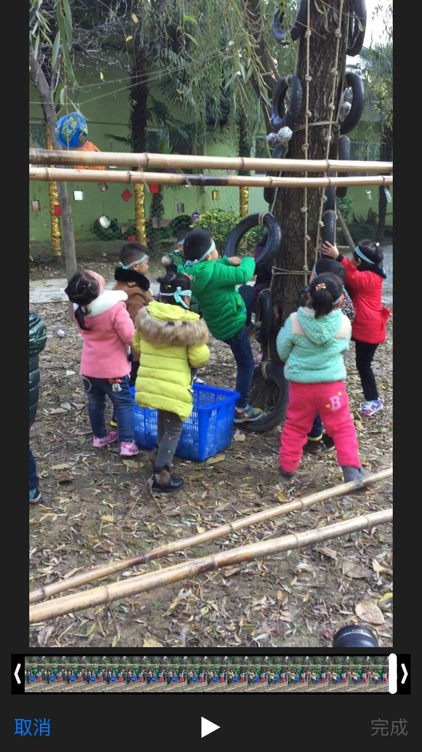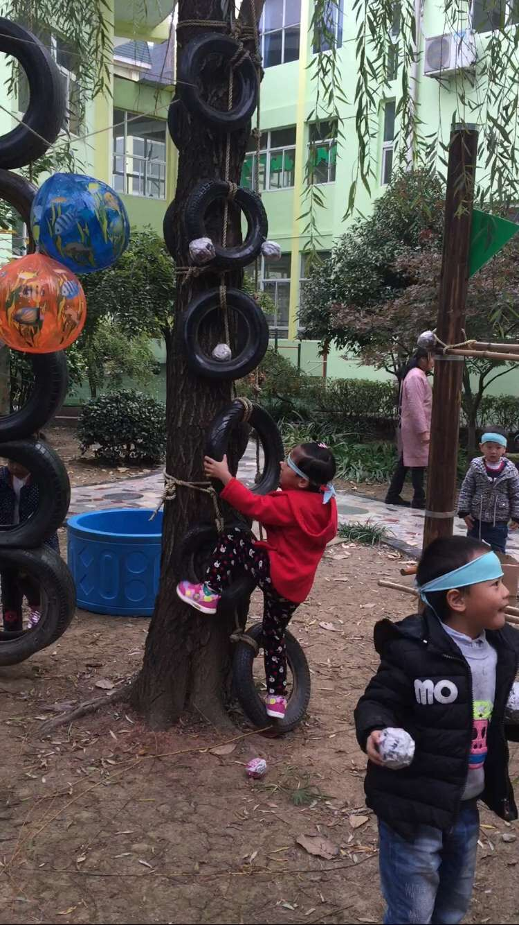

- 只要一方的场地子弹多，这一方就判为失败。
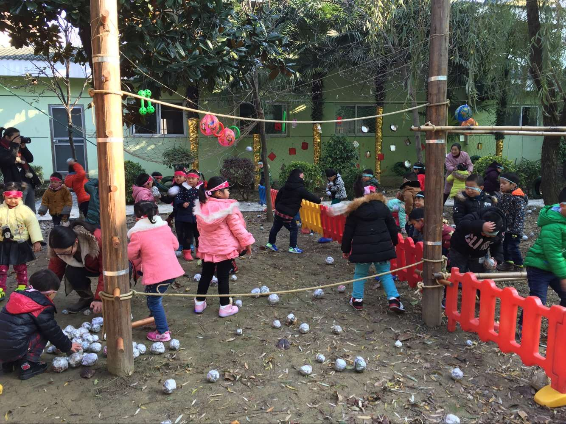
活动反思：
本节课在有趣的情境中，孩子们的兴趣点很高，特别积地极参与活动中，并体验到了活动带来的乐趣。唯一不足的就是：我们的目标没有更细致地去体现。如活动中由于隔栏只有一道，导致孩子都是近距离的投掷，没有更好地让孩子体验到投掷中的乐趣。所以在这基础上我准备调整方案再次尝试。除了增加一道防护栏，让两方场地的隔栏距离加大；再让幼儿通过在激烈的对战游戏中，利用报纸制作的“子弹”，要求投掷到对方的拦网后面才算成功。在投掷的“子弹”的过程中通过教师的参与，让幼儿进一步掌握“投掷”正确姿势和方法。通过二次活动让孩子更加理解和发现身边有趣的现象和活动给我们带来的快乐，在快乐中体会体育活动的兴趣，进一步了解体育与我们人类息息相关。

